

Comunicato Stampa

Lavoro: continua a novembre la crescita della domanda di personale a Lucca, Massa-Carrara e Pisa
Sempre più difficile reperire il personale.
Viareggio, 23 novembre 2023. Sono quasi 6.700 i lavoratori che le imprese delle province di Lucca, Massa-Carrara e Pisa hanno programmato di assumere nel mese di novembre 2023. Si tratta di un incremento del 13%, in valore assoluto +760 unità, rispetto al medesimo periodo del 2022. A crescere è soprattutto la domanda nell’industria manifatturiera e nei servizi: con il periodo natalizio alle porte si osservano i primi aumenti nella richiesta di personale nel settore commerciale e in quello turistico (alloggio e ristorazione). Si evidenzia un deciso aumento nelle assunzioni di personale avente come titolo di studio la qualifica di formazione o il diploma professionale.
Resta rilevante il mismatch tra domanda e offerta di lavoro che a novembre si porta al 56% nel complesso dell’Area. Le imprese lucchesi incontrano difficoltà nel reperimento delle figure cercate nel 54% dei casi, con punte dell’88% per la ricerca di operai specializzati. A Massa-Carrara la difficoltà di reperimento di personale arriva al 57%: risultano quasi impossibili da trovare meccanici, montatori e riparatori (difficoltà di reperimento 92%). Le imprese pisane incontrano difficoltà di reperimento per il 56% delle assunzioni, con valori che arrivano a 8 assunzioni difficili ogni 10 richieste per i conduttori di veicoli e per gli operai specializzati nell’edilizia.
A dirlo è il Sistema informativo Excelsior: un’indagine nazionale che fornisce dati su base provinciale realizzata da Unioncamere in collaborazione con ANPAL ed elaborati dalla Camera di Commercio della Toscana Nord-Ovest e dall’Istituto Studi e Ricerche – ISR.
"Sebbene la crescita della domanda di lavoro rappresenti un segnale positivo per la nostra economia - afferma Valter Tamburini, Presidente della Camera di Commercio della Toscana Nord-Ovest - resta alta l’attenzione sul tema dei posti vacanti, che ormai superano stabilmente il 50% delle posizioni offerte. Come Camera di Commercio, stiamo lavorando soprattutto con i giovani, cercando di far loro comprendere l’importanza della scelta dei percorsi di studio sul proprio percorso professionale. Oltre alla produzione di materiali informativi e all’attività di orientamento per gli studenti e le loro famiglie, il prossimo 6 dicembre, assieme alla Fondazione ISI, consegneremo ad alcuni Istituti scolastici delle province di Lucca, Massa-Carrara e Pisa il Premio Storie di Alternanza. Si tratta di un riconoscimento pensato per valorizzare i percorsi realizzati dagli studenti che hanno vissuto una prima esperienza significativa a contatto con il mondo del lavoro."
Di seguito i dati relativi alle province di Lucca, Massa-Carrara e Pisa.
L’indagine
La rilevazione ha coinvolto in provincia di Lucca, Massa-Carrara e di Pisa, rispettivamente un campione di 915, 430 e di 1.023 aziende in tre tornate di indagine mensili. Le informazioni sui flussi di entrate programmate dalle imprese riguardano le attivazioni di contratti di lavoro (a tempo indeterminato, a tempo determinato, stagionali, a chiamata, apprendistato, in somministrazione, di collaborazione coordinata e continuativa ed altri contratti non alle dipendenze) della durata di almeno un mese solare (pari ad almeno 20 giornate lavorative) per il trimestre oggetto di indagine.

Camera di commercio della Toscana Nord-Ovest  Sede di Lucca - Francesca Sargenti: 0583 976.686 - 329 3606494  comunicazione@tno.camcom.it www.tno.camcom.it | Coordinamento  Alberto Susini  Redazione  Massimo Marcesini 0585 764472  massimo.marcesini@tno.camcom.it
LA DOMANDA DI LAVORO IN PROVINCIA DI LUCCA A NOVEMBRE 2023

La domanda di lavoratori delle imprese lucchesi a novembre raggiunge quota 2.600 unità, in deciso incremento (+17%, +370 unità) rispetto allo stesso mese dello scorso anno quando si era registrata invece una diminuzione, rispetto al 2021, di ben 350 unità.
Delle assunzioni programmate dalle imprese lucchesi il 46% (1.200) è nell’industria, in aumento del +33% (+300 unità) rispetto all’anno precedente, mentre il restante 54% (1.400 unità) nei comparti dei servizi, in lieve crescita (+5%, +70 unità) nel raffronto con novembre 2022.
Le imprese della provincia di Lucca riservano ai giovani con meno di 30 anni una quota pari al 34% delle entrate, e per il 19% delle posizioni programmano di assumere personale immigrato.
Il 27% dei contratti proposti a novembre dalle imprese lucchesi è stabile, a tempo indeterminato (21%) o di apprendistato (6%), mentre per il restante 73% si tratta di rapporti a termine, con contratto a tempo determinato per il 58% delle entrate, di somministrazione per il 7% e con altri contratti per il restante 8%.

 | Principali caratteristiche delle assunzioni programmate in provincia di Lucca - Novembre 2023
 |  |  | Nov-2023 |  | Nov-2022 |  | Differenza % Nov-2023/2022
 | Entrate previste |  | 2.600 |  | 2.230 |  | +17%
 | Industria |  | 1.200 |  | 900 |  | +33%
 | Servizi |  | 1.400 |  | 1.330 |  | +5%
 | Contratti stabili |  | 27% |  | 28% |  | -1pp
tempo indeterminato |  | 21% |  | 19% |  | +2pp
apprendistato |  | 6% |  | 9% |  | -3pp
 | Contratti a termine |  | 73% |  | 72% |  | +1pp
tempo determinato |  | 58% |  | 58% |  | +0pp
somministrazione |  | 7% |  | 7% |  | +0pp
altri |  | 8% |  | 7% |  | +1pp
 | Giovani (%) |  | 34% |  | 33% |  | +1pp
 | Di difficile reperimento: |  | 54% |  | 52% |  | +2pp
 | Per mancanza di candidati |  | 33% |  | 28% |  | +5pp
 | Per preparazione inadeguata |  | 15% |  | 16% |  | -1pp
 | Fonte: Unioncamere - ANPAL, Sistema Informativo Excelsior, 2023 e 2022

Difficoltà di reperimento in ascesa: la stagionalità estiva attenua il fenomeno che tocca il picco nei mesi autunnali
Resta ancora molto elevato il mismatch tra domanda e offerta di lavoro: le imprese della provincia di Lucca dichiarano infatti a novembre difficoltà nel reperimento dei lavoratori per il 54% delle posizioni aperte, un valore superiore di 2 punti percentuali rispetto a novembre 2022.
Nell’ultimo biennio la difficoltà di reperimento di personale si è sistematicamente innalzata. In particolare, a partire dal mese di luglio 2022 si è registrato un aumento strutturale della quota di assunzioni considerate difficili da realizzare, che nel 2023 si è attestata mediamente al 49%, otto punti percentuali in più rispetto alla media 2022 del 41%. Nel 2023 il valore minore si è ottenuto a giugno con il 37% (29% a giugno 2022) mentre quello massimo a ottobre con il 58% (52% a novembre 2022).
Tra i motivi di difficoltà dichiarati dalle imprese il più rilevante, a novembre 2023, resta la mancanza di candidati (33%), salita di cinque punti percentuali rispetto a dodici mesi fa, seguita dalla preparazione inadeguata degli stessi (15%) scesa invece di un punto percentuale su base annua.

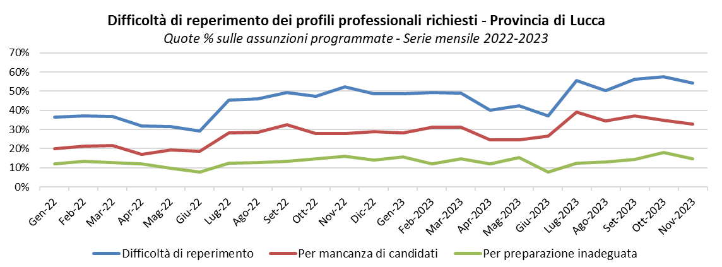

Mancano laureati: circa sei assunzioni programmate ogni dieci non vanno a buon fine
La richiesta di lavoratori da parte delle imprese resta incentrata sulle qualifiche/diplomi professionali, che nel mese di novembre arrivano a 1.090 unità, con una difficoltà di reperimento dichiarata dalle imprese che riguarda più di un’assunzione su due (56%): nel 34% dei casi la motivazione principale è legata alla carenza di candidati e per il 13% alla preparazione inadeguata degli stessi.
L’indirizzo professionale con le maggiori difficoltà di reperimento è quello meccanico (59%), che però è quello con il numero più consistente di richieste lavorative (250); seguono la ristorazione (48%) e i sistemi e servizi logistici (49%).
Sono invece 800 circa le assunzioni programmate dalle imprese lucchesi che riguardano figure con diploma di livello secondario; in questo caso la difficoltà di reperimento arriva al 55%: le imprese dichiarano una indisponibilità di candidati per il 29% delle richieste, mentre percepiscono i diplomati senza le competenze adeguate a svolgere alcuni compiti specifici nel 19% dei casi. Gli indirizzi più ricercati sono amministrazione, finanza e marketing (180 entrate), posizioni per le quali le aziende fanno comunque fatica a trovare le figure cercate in un caso su tre. Aumentano invece considerevolmente le difficoltà di reperimento per gli indirizzi di meccanica, meccatronica ed energia (150 entrate previste) e di elettronica ed elettrotecnica (entrate previste 140), dove sette assunzioni su dieci sono considerate difficili da reperire.
Decisamente elevata, e superiore agli altri titoli di studio, la difficoltà di reperimento di personale laureato: nel mese di novembre per le imprese lucchesi le difficoltà toccano il 59% dei programmi occupazionali, per il 44% delle entrate si tratta di carenza di candidati, mentre una preparazione non adeguata è indicata nell’11% dei casi.
L’indirizzo di laurea più richiesto è quello economico con 70 entrate, il 51% delle quali di difficile reperimento; seguono insegnamento e formazione con 40 unità, il 56% delle quali difficili, e ingegneria industriale (40 assunzioni; difficoltà: 71%).
Le imprese lucchesi domandano poi 80 diplomati ITS, dei quali solo uno su cinque è considerato difficile da trovare.
Per i lavoratori con la sola scuola dell’obbligo il numero delle assunzioni programmate raggiunge quota 390, con una difficoltà di reperimento del 50%.

Difficile a novembre trovare tecnici e operai specializzati (soprattutto nell’edilizia)
Tra i grandi gruppi professionali, a novembre, per i dirigenti, professioni con elevata specializzazione e tecnici il divario domanda-offerta di lavoro risulta del 52%; nel dettaglio, tale percentuale sale al 54% per gli ingressi di tecnici in campo ingegneristico (90 entrate), per scendere al 30% nel caso dei tecnici informatici (70 entrate).
Risulta invece leggermente inferiore il mismatch relativo a impiegati, professioni commerciali e nei servizi: per le 840 figure richieste dalle imprese lucchesi si prospettano difficoltà di reperimento nel 47% dei casi. Le maggiori, quasi sette figure su dieci, si rilevano per gli esercenti ed addetti nelle attività di ristorazione, dove la previsione è di 350 ingressi. Per gli addetti alle vendite, con 190 entrate programmate, il divario tra domanda e offerta di lavoro si ferma al 23%.
Tra gli operai specializzati (1.040 ingressi) la quota di posizioni difficili da reperire arriva al 68%. Il mismatch maggiore tra domanda e offerta di lavoratori riguarda la filiera dell’edilizia, dove sono difficili da reperire gli operai specializzati nell’impiantistica: su 140 ingressi previsti l’88% non trova riscontro. Tali valori scendono lievemente nel caso degli operai specializzati addetti alle rifiniture delle costruzioni (90 entrate, 81% difficili) e per gli operai specializzati in costruzioni e mantenimento di strutture edili, con 100 entrate previste per una difficoltà del 64%. Le difficoltà di reperimento sono elevate (il 75%) anche per i meccanici, montatori e riparatori (130 ingressi).
Sono infine 280 le assunzioni di personale non qualificato, per il quale la difficoltà di reperimento si ferma al 28%. Le categorie più richieste sono quelle del personale nei servizi di pulizia (120 unità) e del personale addetto allo spostamento e alla consegna merci (50 unità).

Lavoratori previsti in entrata per titolo di studio e gruppo professionale secondo la difficoltà di reperimento
Provincia di Lucca - Mese di novembre 2023
 | Entrate previste  (val. ass.) | di difficile reperimento (%):
 | Entrate previste  (val. ass.) | Totale | per mancanza di candidati | per preparazione inadeguata dei candidati
TOTALE | 2.600 | 54 | 33 | 15
Titolo di studio
Livello universitario | 260 | 59 | 44 | 11
Istruzione tecnica superiore (ITS) | 80 | 20 | -- | --
Livello secondario | 800 | 55 | 29 | 19
Qualifica di formazione o diploma professionale | 1.090 | 56 | 34 | 13
Scuola dell'obbligo | 390 | 50 | 34 | 15
Gruppo professionale
Dirigenti, professioni con elevata specializz. e tecnici | 450 | 52 | 37 | 11
Impiegati, professioni commerciali e nei servizi | 840 | 47 | 30 | 12
Operai specializz. e conduttori di impianti e macchine | 1.040 | 68 | 37 | 22
Professioni non qualificate | 280 | 28 | 19 | 4
Fonte: Unioncamere - ANPAL, Sistema Informativo Excelsior, 2023 e 2022
LA DOMANDA DI LAVORO IN PROVINCIA DI MASSA-CARRARA A NOVEMBRE 2023

Prosegue anche a novembre la crescita della domanda di lavoro delle imprese di Massa-Carrara: con un aumento del +20% (in valore assoluto circa 190 unità in più rispetto allo stesso mese dell’anno precedente) il totale si attesta a quota 1.120.
Delle assunzioni programmate per il mese di novembre dalle imprese apuane il 46% (520) sono nell’industria, in aumento del +21% (+90 unità) rispetto al novembre 2022, mentre il restante 54% (590 unità) nei comparti dei servizi, in crescita del +18% (+90 unità).
Le imprese della provincia di Massa-Carrara riservano ai giovani con meno di 30 anni una quota pari al 31% delle assunzioni, mentre per il 17% delle posizioni programmano di assumere personale immigrato.
Le assunzioni in programma saranno con contratto stabile nel 28% dei casi: il 22% con contratti a tempo indeterminato e il 6% di apprendistato. Nei contratti a termine, previsti per il 72% delle entrate, prevale il tempo determinato con il 59%, seguito dalla somministrazione con il 4% e dagli altri contratti con il restante 9%.

Principali caratteristiche delle assunzioni programmate in provincia di Massa-Carrara - Novembre 2023
 | Nov-2023 | Nov-2022 | Differenza % Nov-2023/2022
Entrate previste | 1.120 | 930 | +20%
Industria | 520 | 430 | +21%
Servizi | 590 | 500 | +18%
Contratti stabili | 28% | 24% | +4pp
tempo indeterminato | 22% | 18% | +4pp
apprendistato | 6% | 6% | +0pp
Contratti a termine | 72% | 76% | -4pp
tempo determinato | 59% | 57% | +2pp
somministrazione | 4% | 5% | -1pp
altri | 9% | 14% | -5pp
Giovani (%) | 31% | 32% | -1pp
Di difficile reperimento: | 57% | 58% | -1pp
Per mancanza di candidati | 38% | 38% | -0pp
Per preparazione inadeguata | 17% | 18% | -1pp
Fonte: Unioncamere - ANPAL, Sistema Informativo Excelsior, 2023 e 2022

Nel trimestre settembre-novembre su 10 assunzioni programmate ben 6 non trovano esito positivo
Resta ancora rilevante, come nei mesi precedenti, il mismatch domanda-offerta: a novembre le imprese apuane prevedono difficoltà nel reperimento dei profili desiderati nel 57% dei casi, un valore in linea con quanto registrato a novembre 2022.
Negli ultimi due anni la difficoltà di reperimento di personale si è notevolmente innalzata, e in particolare nel 2023 i valori medi sono risultati in ascesa anche nel periodo estivo, quando la stagionalità turistica solitamente attenua il divario tra domanda e offerta di lavoro. Preoccupante che nell’ultimo trimestre, settembre-novembre, la difficoltà di reperimento di personale si sia attestata a valori molto elevati, con punte del 59%: su 10 assunzioni programmate dalle imprese apuane ben 6 non trovano riscontro sul mercato del lavoro locale.
Tra i motivi indicati dalle imprese a novembre 2023 il più rilevante è la mancanza di candidati (38%), seguito dalla preparazione inadeguata degli stessi (17%), valori in linea con quelli dell’anno precedente.

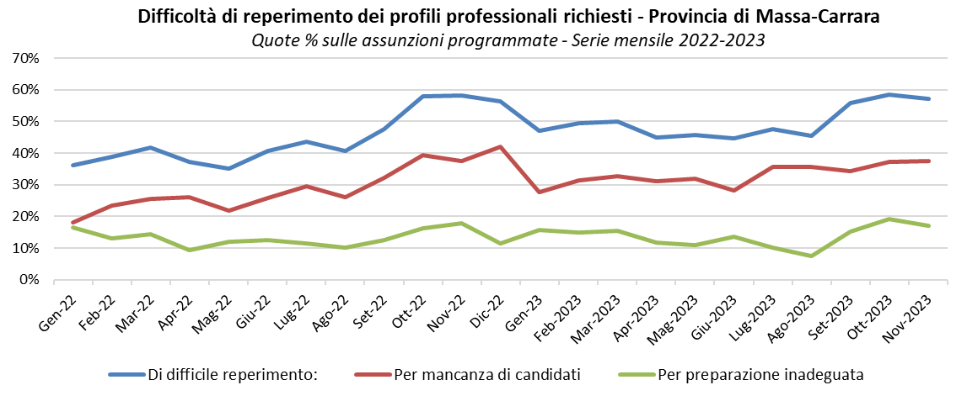

Difficoltà di reperimento altissime per le qualifiche e i diplomi a indirizzo meccanico
Nel mese di novembre la richiesta di personale laureato è pari a 90 unità, e le imprese apuane dichiarano difficoltà di reperimento per un laureato su due (51%): la motivazione principale è legata alla carenza di candidati, indicata in un caso su tre, mentre la preparazione degli stessi è percepita come non adeguata nel 16% dei casi. L’indirizzo di laurea più richiesto è quello economico con 30 entrate, il 22% delle quali di difficile reperimento.
Le richieste di personale con diploma secondario, a novembre, raggiungono le 410 unità e un mismatch tra domanda e offerta di lavoro del 56%, dovuto a mancanza di candidati nel 34% dei casi e alla preparazione inadeguata nel 20%. Gli indirizzi più richiesti sono la meccanica, meccatronica ed energia, con 100 entrate e una difficoltà di reperimento che sfiora il 90%, e l’amministrazione, finanza e marketing, con 70 entrate e una difficoltà invece particolarmente bassa (22%); segue l’indirizzo turismo, enogastronomia e ospitalità con 60 entrate e una difficoltà di reperimento del 54%.
Le assunzioni programmate per le figure professionali con qualifica/diploma professionale sono invece pari a 390 unità, con una difficoltà di reperimento al 61%, legata sia alla mancanza di candidati (39%) che a un livello di preparazione ritenuto non adeguato (19%). Tra gli indirizzi più richiesti troviamo quello meccanico, con 80 entrate previste e una difficoltà di reperimento molto elevata, con più di sette richieste su dieci che non trovano riscontro (72%). Seguono, entrambi con 50 entrate previste, la ristorazione, che presenta problematiche di reperimento nel 68% dei casi, e il comparto edile dove le difficoltà salgono a oltre nove assunzioni su dieci.
La richiesta di lavoratori con la sola scuola dell’obbligo tocca quota 220 unità, con un divario tra domanda e offerta di lavoro pari al 55%.

Non si trovano operai specializzati e conduttori di impianti e macchine
Tra i grandi gruppi professionali, a novembre, le difficoltà di reperimento più consistenti si riscontrano tra gli operai specializzati e conduttori di impianti e macchine: su 420 ingressi in programma il 74% è difficile da reperire, per lo più a causa della mancanza di candidati (47%). Secondo le imprese apuane i 70 meccanici, montatori e riparatori cercati sono praticamente impossibili da trovare (difficoltà di reperimento 92%). Quasi analoga la situazione per i 60 operai specializzati alle rifiniture nelle costruzioni (77%) e per i 50 operai specializzati addetti alle costruzioni (91%).
Il gruppo professionale dei dirigenti, professioni con elevata specializzazione e tecnici, che conta 160 ingressi nel mese, mostra una difficoltà di reperimento del 55%. Di questi, per i 30 nuovi ingressi di tecnici in campo ingegneristico le difficoltà salgono al 93%, mentre per le 30 entrate di tecnici dei rapporti con i mercati scendono al 50%.
Difficoltà più contenute (44%) per quanto riguarda il gruppo degli impiegati, professioni commerciali e nei servizi che a novembre richiede 380 unità. La quota più consistente, e la cosa sorprende non essendo nel pieno della stagione turistica, è quella degli esercenti ed addetti nelle attività della ristorazione, con una richiesta di circa 150 unità e una difficoltà di reperimento del 71%. Poche invece le difficoltà incontrate per reperire 90 addetti alle vendite (22%).
Per quanto concerne il personale non qualificato (150 ingressi nel mese di novembre) la difficoltà di reperimento si attesta al 47%. Le categorie più richieste sono quelle del personale nei servizi di pulizia (70 unità) e del personale addetto allo spostamento e alla consegna merci (60 unità).

Lavoratori previsti in entrata per titolo di studio e gruppo professionale secondo la difficoltà di reperimento
Provincia di Massa-Carrara - Mese di novembre 2023
 | Entrate previste  (val. ass.) | di difficile reperimento (%):
 | Entrate previste  (val. ass.) | Totale | per mancanza di candidati | per preparazione inadeguata dei candidati
TOTALE | 1.120 | 57 | 38 | 17
Titolo di studio
Livello universitario | 90 | 51 | 31 | 16
Istruzione tecnica superiore (ITS) | -- | -- | -- | --
Livello secondario | 410 | 56 | 34 | 20
Qualifica di formazione o diploma professionale | 390 | 61 | 39 | 19
Scuola dell'obbligo | 220 | 55 | 44 | 8
Gruppo professionale
Dirigenti, professioni con elevata specializz. e tecnici | 160 | 55 | 38 | 16
Impiegati, professioni commerciali e nei servizi | 380 | 44 | 29 | 14
Operai specializz. e conduttori impianti e macchine | 420 | 74 | 47 | 23
Professioni non qualificate | 150 | 47 | 31 | 9
Fonte: Unioncamere - ANPAL, Sistema Informativo Excelsior, 2023 e 2022

LA DOMANDA DI LAVORO IN PROVINCIA DI PISA A NOVEMBRE 2023

Aumenta a novembre la domanda di lavoro delle imprese pisane con dipendenti, segnando un +7% (+200 unità) rispetto a novembre 2022, per un totale di 2.950 entrate in programma nel mese.
Delle assunzioni previste dalle imprese pisane il 40% (1.110 unità) sono riferite al settore dell’industria, in aumento del +18% (+170 unità), mentre il restante 60% (1.840 unità) interessano le imprese dei servizi, in lieve crescita di un +2% (+30 unità).
Le imprese della provincia di Pisa dichiarano di riservare ai giovani con meno di 30 anni una quota pari al 33% del totale delle assunzioni, e per il 19% delle posizioni le aziende programmano di assumere personale immigrato.
Le assunzioni programmate dalle aziende pisane a novembre saranno con contratto stabile nel 25% dei casi, a tempo indeterminato per il 20% e di apprendistato per il 5%. Nei contratti a termine, previsti per il 75% delle entrate, il tempo determinato raggiunge la quota del 48%, i contratti di somministrazione il 19% e gli altri contratti il restante 8%.

Principali caratteristiche delle assunzioni programmate in provincia di Pisa - Novembre 2023
 | Nov-2023 | Nov-2022 | Differenza % Nov-2023/2022
Entrate previste | 2.950 | 2.750 | +7%
Industria | 1.110 | 940 | +18%
Servizi | 1.840 | 1.810 | +2%
Contratti stabili | 25% | 25% | +0pp
tempo indeterminato | 20% | 19% | +1pp
apprendistato | 5% | 6% | -1pp
Contratti a termine | 75% | 75% | -0pp
tempo determinato | 48% | 45% | +3pp
somministrazione | 19% | 21% | -2pp
altri | 8% | 9% | -1pp
Giovani (%) | 33% | 31% | +2pp
Di difficile reperimento: | 56% | 53% | +3pp
Per mancanza di candidati | 36% | 34% | +3pp
Per preparazione inadeguata | 16% | 14% | +1pp
Fonte: Unioncamere - ANPAL, Sistema Informativo Excelsior, 2023 e 2022

Il mismatch tra domanda e offerta ha raggiunto i valori più elevati di sempre nel trimestre settembre-novembre 2023
Continua ad ampliarsi il divario tra domanda e offerta di lavoro: le difficoltà nel reperimento dei profili richiesti da parte delle aziende pisane arrivano a interessare il 56% delle posizioni lavorative offerte, tre punti percentuali in più rispetto a novembre 2022. La difficoltà di reperimento di personale si è accentuata nell’ultimo anno, quando al livello più basso raggiunto nel mese di giugno (41%) sono seguiti aumenti costanti; il mese di luglio è passato al 48% (dal 40% nel 2022), mentre agosto al 55% (dal 46% del 2022). Inoltre, il trimestre settembre-novembre ha ulteriormente consolidato la difficoltà di reperimento di personale, che si è attestata su valori mediamente superiori al 57%, ovvero ogni 10 assunzioni programmate dalle imprese pisane ben 6 faticano a trovare riscontro sul mercato del lavoro.
A novembre 2023 tra i motivi dichiarati dalle imprese il più rilevante è la mancanza di candidati (36%), seguita dalla preparazione inadeguata degli stessi (16%), valori entrambi in ascesa di due punti percentuali rispetto all’anno precedente.

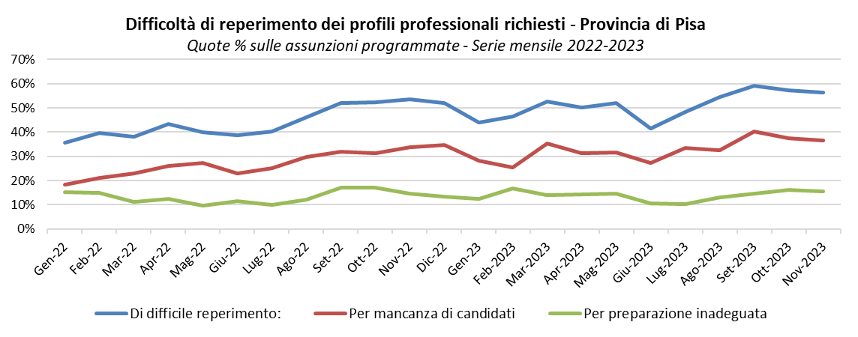

Oltre il 50% del personale laureato è difficile da trovare, in particolare gli indirizzi economico, informatico e sanitario
Le imprese pisane a novembre hanno programmato di assumere personale laureato per circa 330 unità, nonostante una difficoltà di reperimento del 55%: pertanto più di una assunzione ogni due rischia di non essere realizzata. Tra i diversi indirizzi di studio universitari il più richiesto è quello economico (90 assunzioni previste), con una difficoltà di reperimento che sale al 66%. Seguono, tutti con 30 entrate previste, l’indirizzo insegnamento e formazione, con difficoltà di reperimento bassa (27%), e gli indirizzi scienze matematiche, fisiche e informatiche e sanitario e paramedico, entrambi con difficoltà di reperimento elevate (rispettivamente 61% e 66%).
Per quanto concerne gli ITS, sono senz’altro da segnalare le difficoltà affrontate dalle imprese (88%) per il reperimento di 30 diplomati.
La domanda delle aziende pisane di personale in possesso di diploma di scuola secondaria si ferma a 860 unità, con difficoltà di assunzione segnalate dagli imprenditori nel 55% dei casi. Gli indirizzi più ricercati tra i diplomi secondari sono amministrazione, finanza e marketing (210 entrate), con un livello di reperimento soddisfacente (otto richieste su dieci trovano compimento), seguito dal socio sanitario con 120 entrate e da quello turismo, enogastronomia e ospitalità con 110: in entrambi i casi la distanza tra domanda e offerta di lavoro si attesta al 55% circa.
Le richieste di personale in possesso di qualifica o diploma professionale raggiungono le 1.120 unità a novembre e rappresentano il titolo di studio dove è concentrata la richiesta maggiore da parte delle imprese pisane (38% del totale circa). Le difficoltà segnalate per assumere personale con questi titoli di studio sono particolarmente elevate e pari al 58%.
La quota maggiore di ingressi è appannaggio degli indirizzi sistemi e servizi logistici, con 170 entrate e una difficoltà di reperimento del 55%, ristorazione con 160 e meccanico con 120 entrate previste; in questi due ultimi casi il divario tra domanda e offerta di lavoro si attesta rispettivamente al 69 e al 58% delle assunzioni in programma.
La domanda di personale in possesso della sola scuola dell’obbligo arriva a quota 600 unità, con una difficoltà nel trovare lavoratori che interessa comunque il 55% degli ingressi.

Difficoltà nel reperire conduttori di veicoli e operai specializzati
A novembre, pur in un contesto di crescita della domanda di lavoro nel manifatturiero, il 71% dei 1.040 operai specializzati e conduttori di impianti e macchine resta difficile da reperire. La parte più corposa delle assunzioni dalle aziende afferisce ai conduttori di veicoli a motore (170 entrate, con una difficoltà di reperimento dell’81%), seguono gli operai specializzati nelle costruzioni (130 entrate, difficoltà di reperimento dell’87%) e gli operai specializzati nella lavorazione di cuoio, pelli e calzature (130 assunzioni, difficoltà di reperimento del 52%).
La richiesta di dirigenti, professioni con elevata specializzazione e tecnici (430 unità) mostra una difficoltà di reperimento che si attesta al 56%. Scende di qualche punto (49%) quando si tratta dell’assunzione di tecnici nei rapporti con i mercati (60 entrate), mentre sale al 58% per i tecnici della salute (40 entrate), al 75% per gli specialisti delle scienze gestionali (40 entrate) e al 77% per i tecnici in campo ingegneristico (40 entrate).
Una quota elevata di assunzioni delle aziende pisane a novembre interessa il gruppo degli impiegati, professioni commerciali e nei servizi (1.020 entrate), con una difficoltà di reperimento del 50%. Gli esercenti e addetti nelle attività della ristorazione sono la parte più rilevante della domanda (340 unità) ma anche quella più difficile da reperire (69% dei casi). Per gli addetti alle vendite (250 unità) e per gli addetti alla segreteria (100 entrate) la difficoltà arriva rispettivamente al 35% e al 48%.
Per quanto concerne le professioni non qualificate (450 unità a novembre) le difficoltà di reperimento interessano oltre una posizione su tre offerte. Le categorie più richieste sono quelle del personale addetto allo spostamento e alla consegna merci (240 unità) e del personale nei servizi di pulizia (180 unità).

Lavoratori previsti in entrata per titolo di studio e gruppo professionale secondo la difficoltà di reperimento
Provincia di Pisa - Mese di novembre 2023
 | Entrate previste  (val. ass.) | di difficile reperimento (%):
 | Entrate previste  (val. ass.) | Totale | per mancanza di candidati | per preparazione inadeguata dei candidati
TOTALE | 2.950 | 56 | 36 | 16
Titolo di studio
Livello universitario | 330 | 55 | 38 | 16
Istruzione tecnica superiore (ITS) | 30 | 88 | -- | --
Livello secondario | 860 | 54 | 36 | 16
Qualifica di formazione o diploma professionale | 1.120 | 58 | 38 | 14
Scuola dell'obbligo | 600 | 55 | 35 | 16
Gruppo professionale
Dirigenti, professioni con elevata specializz. e tecnici | 430 | 55 | 37 | 16
Impiegati, professioni commerciali e nei servizi | 1.020 | 50 | 31 | 13
Operai specializz. e conduttori di impianti e macchine | 1.040 | 71 | 48 | 19
Professioni non qualificate | 450 | 38 | 22 | 12
Fonte: Unioncamere - ANPAL, Sistema Informativo Excelsior, 2023 e 2022

